Управление Пенсионного фонда Российской Федерации в г. Пскове и Псковском районе
Псковской области (межрайонное)
_______________________________________________________________________

180007 г. Псков,
ул. Петровская, д.53

С 1 января 2019 года неработающие пенсионеры города Пскова и Псковского района получат прибавку к страховой пенсии
С 1 января 2019 года страховые пенсии неработающих пенсионеров будут проиндексированы на 7,05%, что выше показателя прогнозной инфляции по итогам 2018 года. Размер фиксированной выплаты после индексации составит 5334,19 руб. в месяц, стоимость пенсионного балла – 87,24 руб.
При этом у каждого пенсионера прибавка к пенсии будет индивидуальной в зависимости от размера пенсии. Чем выше приобретённые у гражданина в течение трудовой жизни пенсионные права (стаж, заработок, страховые взносы, количество пенсионных коэффициентов), тем больше размер страховой пенсии и, следовательно, сумма прибавки к ней после индексации.
Если размер пенсии составляет 14 тыс. руб. и более, то размер прибавки будет 1 тыс. руб. и более.
Если размер пенсии составляет 13 тыс. руб. (ср. размер пенсии по Псковской области), то размер прибавки – около 900 руб.
Если размер пенсии составляет 9 тыс. руб., то увеличение составит около 600 руб.
В среднем в январе страховые пенсии неработающих пенсионеров города Пскова и Псковского района увеличились на 937 руб. (с 13298 руб. до 14235 руб.). В том числе:
Средний размер страховой пенсии по старости составил 14644 руб. (увеличение на 964 руб.),
Средний размер страховой пенсии по инвалидности 8301 руб. (увеличение на 547 руб.),
Средний размер страховой пенсии по случаю потери кормильца 10069 руб. (увеличение на 663 руб.).

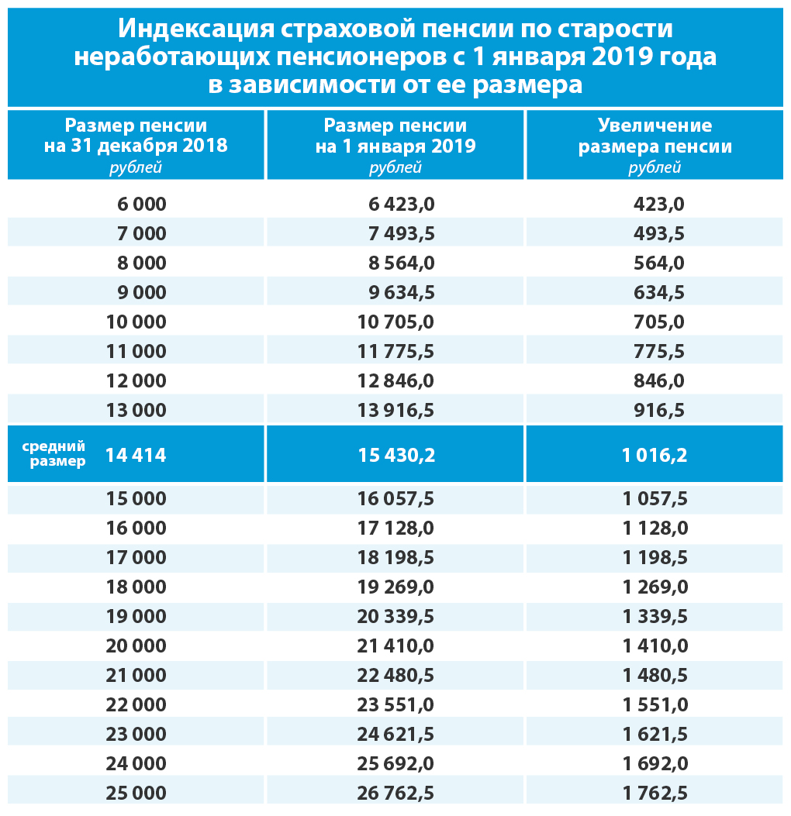

Также с 1 января 2019 года будет повышена на 25 процентов фиксированная выплата к пенсии по старости или по инвалидности у работавших в сельском хозяйстве. Эта прибавка составит 1333 рубля и будет выплачиваться в дополнение к уже проиндексированной пенсии.

